Nome:___________________________________________________
Data:____________________________________________________

Ficha de Estudo do Meio

- Observa a imagem e responde às perguntas com respostas completas:

a) Como se chama a imagem representada?______
_____________________________________

b) O que podes observar ao consultar a imagem?_
__________________________________________________________________________

c) Quantos continentes conheces?_______________________________
________________________________________________________

d) Diz os seus nomes.________________________________________
________________________________________________________________________________________________________________

2- No seguinte quadro podes observar alguns nomes de Oceanos. De entre todos só 5 são verdadeiros. Escreve nas linhas que se seguem os seus nomes.
Oceano Aflântico Oceano Pacífico Oceano Endico Oceano Glacial Tátrico Oceano Glacial Árctico Oceano Atlântico Oceano Índico
Oceano Glacial Anfrático Oceano Patrício Oceano Glacial Antárctico

____________________________
____________________________
____________________________
____________________________
____________________________

3- Qual é o Oceano que banha a costa portuguesa?__________________
________________________________________________________

4- Completa:

Portugal faz fronteira terrestre com ___________________ e fronteira marítima com o ______________________________.
O território português é constituído por _______________ Continental e pelos arquipélagos da __________________ e dos _________________.
5- Observa o seguinte mapa:
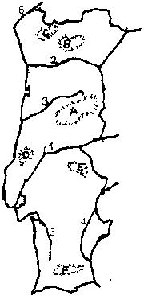
a) O que é que está representado no mapa de Portugal?______________________________
__________________________________________________________________________

b) Diz o nome de cinco serras existentes no nosso país.__________________________________
_______________________________________________________________________________________________________________
_____________________________________

c) Qual é a maior serra existente em Portugal Continental? _____________________________________
_____________________________________

6- Observa o seguinte mapa e responde às perguntas:
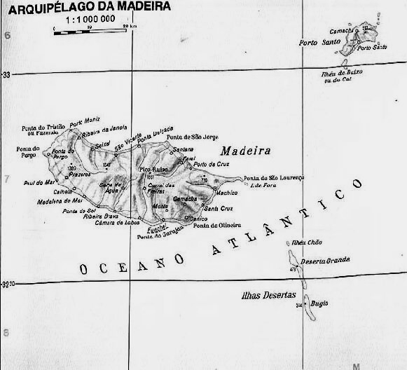

a) Que arquipélago está representado no mapa? ____________________

________________________________________________________

b) Por quantas ilhas é constituído? Diz os seus nomes.________________
________________________________________________________________________________________________________________
________________________________________________________

c) Qual é a serra mais alta da Madeira?___________________________

________________________________________________________
7- Observa o mapa que representa o arquipélago dos Açores e responde correctamente às perguntas:
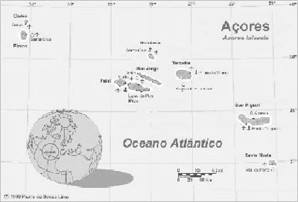
a) Qual é o oceano que banha o arquipélago dos Açores?___________
_____________________________
_____________________________

b) Por quantas ilhas é constituído o arquipélago dos Açores? __________
_____________________________
_____________________________

c) Em escreve nas estrela o nome das ilha.

d) Qual é a serra mais alta dos Açores? __________________________
________________________________________________________

8- Assinala com uma cruz as respostas certas:

No arquipélago da Madeira, o relevo é muito recortado..............................
Os vales das montanhas na Madeira são muito pequenos..............................
O clima da Madeira é ameno................................................................................
O clima dos Açores é muito húmido e chuvoso................................................
O arquipélago da Madeira é constituído por nove ilhas.................................
As ilhas dos arquipélagos dos Açores são muito montanhosas....................

